ГРАФИЧЕСКОЕ ОПИСАНИЕ
местоположения границ населенных пунктов, территориальных зон, особо охраняемых природных территорий, зон с особыми условиями использования территории
Публичный сервитут установлен в целях эксплуатации объекта электросетевого хозяйства с кадастровым номером 24:08:0000000:993 "Воздушная ЛЭП 10 кВ, фидер 57-2"
(наименование объекта, местоположение границ которого описано (далее - объект)
Раздел 1
Сведения об объекте
N п/п | Характеристики объекта | Описание характеристик
1 | 2 | 3
1 | Местоположение объекта | Красноярский край, Большемуртинский р-н, Большая Мурта пгт
2 | Площадь объекта ± величина погрешности определения площади (P ± ∆P), м² | 30241 ± 61
3 | Иные характеристики объекта | 1. Публичный сервитут установлен в целях эксплуатации объекта электросетевого хозяйства с кадастровым номером 24:08:0000000:993 "Воздушная ЛЭП 10 кВ, фидер 57-2"  2. Иные идентифицирующие сведения: bmurtapadm@krasmail.r  3. Цель установления публичного сервитута: Размещение объектов электросетевого хозяйства, тепловых сетей, водопроводных сетей, сетей водоотведения, линий и сооружений связи, линейных объектов системы газоснабжения, нефтепроводов и нефтепродуктопроводов, их неотъемлемых технологических частей, если указанные объекты являются объектами федерального, регионального или местного значения, либо необходимы для организации электро-, газо-, тепло-, водоснабжения населения и водоотведения, подключения (технологического присоединения) к сетям инженерно-технического обеспечения, либо переносятся в связи с изъятием земельных участков, на которых они ранее располагались, для государственных или муниципальных нужд (далее также - инженерные сооружения)  4. Срок публичного сервитута: Продолжительность: 49 лет

Раздел 2
Сведения о местоположении границ объекта
1. Система координат МСК-167, зона 4
2. Сведения о характерных точках границ объекта
Обозначение характерных точек границ | Координаты, м |  | Метод определения координат характерной точки | Средняя квадратическая погрешность положения характерной точки (Mt), м | Описание обозначения точки на местности (при наличии)
 | X | Y
1 | 2 | 3 | 4 | 5 | 6
1 | 730534.90 | 117861.42 | Геодезический метод | 0.1 | -
2 | 730529.97 | 117853.62 | Геодезический метод | 0.1 | -
3 | 730526.95 | 117855.04 | Геодезический метод | 0.1 | -
4 | 730526.07 | 117853.25 | Геодезический метод | 0.1 | -
5 | 730528.88 | 117851.90 | Геодезический метод | 0.1 | -
6 | 730523.94 | 117844.08 | Геодезический метод | 0.1 | -
7 | 730579.81 | 117808.74 | Геодезический метод | 0.1 | -
8 | 730646.88 | 117764.94 | Геодезический метод | 0.1 | -
9 | 730694.87 | 117733.23 | Геодезический метод | 0.1 | -
10 | 730735.96 | 117706.95 | Геодезический метод | 0.1 | -
11 | 730778.42 | 117681.97 | Геодезический метод | 0.1 | -
12 | 730803.77 | 117703.20 | Геодезический метод | 0.1 | -
13 | 730834.36 | 117688.37 | Геодезический метод | 0.1 | -
14 | 730868.33 | 117673.30 | Геодезический метод | 0.1 | -
15 | 730937.73 | 117639.90 | Геодезический метод | 0.1 | -
16 | 730989.01 | 117627.20 | Геодезический метод | 0.1 | -
17 | 731094.22 | 117599.78 | Геодезический метод | 0.1 | -
18 | 731135.17 | 117589.06 | Геодезический метод | 0.1 | -
19 | 731228.94 | 117564.43 | Геодезический метод | 0.1 | -
20 | 731292.75 | 117547.87 | Геодезический метод | 0.1 | -
21 | 731363.98 | 117518.56 | Геодезический метод | 0.1 | -
22 | 731398.47 | 117530.64 | Геодезический метод | 0.1 | -
23 | 731441.42 | 117534.73 | Геодезический метод | 0.1 | -
24 | 731488.43 | 117546.14 | Геодезический метод | 0.1 | -
25 | 731530.65 | 117557.59 | Геодезический метод | 0.1 | -
26 | 731580.61 | 117570.95 | Геодезический метод | 0.1 | -
27 | 731586.42 | 117572.10 | Геодезический метод | 0.1 | -
28 | 731582.45 | 117592.21 | Геодезический метод | 0.1 | -
29 | 731575.64 | 117590.84 | Геодезический метод | 0.1 | -
30 | 731525.32 | 117577.38 | Геодезический метод | 0.1 | -
31 | 731483.44 | 117566.02 | Геодезический метод | 0.1 | -
32 | 731437.93 | 117554.91 | Геодезический метод | 0.1 | -
33 | 731393.99 | 117550.83 | Геодезический метод | 0.1 | -
34 | 731364.63 | 117540.54 | Геодезический метод | 0.1 | -
35 | 731299.92 | 117567.12 | Геодезический метод | 0.1 | -
36 | 731280.73 | 117576.75 | Геодезический метод | 0.1 | -
37 | 731273.07 | 117577.47 | Геодезический метод | 0.1 | -
38 | 731272.77 | 117574.27 | Геодезический метод | 0.1 | -
39 | 731240.27 | 117582.69 | Геодезический метод | 0.1 | -
40 | 731238.82 | 117589.68 | Геодезический метод | 0.1 | -
41 | 731223.55 | 117634.42 | Геодезический метод | 0.1 | -
42 | 731200.36 | 117704.89 | Геодезический метод | 0.1 | -
43 | 731157.85 | 117765.80 | Геодезический метод | 0.1 | -
44 | 731154.42 | 117771.03 | Геодезический метод | 0.1 | -
45 | 731137.29 | 117759.78 | Геодезический метод | 0.1 | -
46 | 731140.95 | 117754.20 | Геодезический метод | 0.1 | -
47 | 731181.95 | 117695.38 | Геодезический метод | 0.1 | -
48 | 731204.12 | 117627.84 | Геодезический метод | 0.1 | -
49 | 731217.51 | 117588.64 | Геодезический метод | 0.1 | -
50 | 731140.37 | 117608.90 | Геодезический метод | 0.1 | -
51 | 731099.38 | 117619.61 | Геодезический метод | 0.1 | -
52 | 730993.99 | 117647.07 | Геодезический метод | 0.1 | -
53 | 730952.29 | 117657.44 | Геодезический метод | 0.1 | -
54 | 730953.22 | 117666.94 | Геодезический метод | 0.1 | -
55 | 730945.91 | 117668.00 | Геодезический метод | 0.1 | -
56 | 730929.75 | 117717.17 | Геодезический метод | 0.1 | -
57 | 730927.77 | 117721.41 | Геодезический метод | 0.1 | -
58 | 730909.16 | 117712.78 | Геодезический метод | 0.1 | -
59 | 730910.64 | 117709.61 | Геодезический метод | 0.1 | -
60 | 730923.92 | 117669.30 | Геодезический метод | 0.1 | -
61 | 730877.07 | 117691.83 | Геодезический метод | 0.1 | -
62 | 730843.14 | 117706.92 | Геодезический метод | 0.1 | -
63 | 730814.10 | 117720.93 | Геодезический метод | 0.1 | -
64 | 730843.11 | 117754.29 | Геодезический метод | 0.1 | -
65 | 730835.17 | 117761.18 | Геодезический метод | 0.1 | -
66 | 730804.28 | 117725.67 | Геодезический метод | 0.1 | -
67 | 730800.82 | 117727.33 | Геодезический метод | 0.1 | -
68 | 730776.46 | 117706.98 | Геодезический метод | 0.1 | -
69 | 730746.50 | 117724.55 | Геодезический метод | 0.1 | -
70 | 730712.77 | 117746.10 | Геодезический метод | 0.1 | -
71 | 730728.67 | 117780.58 | Геодезический метод | 0.1 | -
72 | 730715.66 | 117793.13 | Геодезический метод | 0.1 | -
73 | 730707.01 | 117788.97 | Геодезический метод | 0.1 | -
74 | 730704.27 | 117776.63 | Геодезический метод | 0.1 | -
75 | 730695.44 | 117757.44 | Геодезический метод | 0.1 | -
76 | 730658.12 | 117782.11 | Геодезический метод | 0.1 | -
77 | 730590.82 | 117826.02 | Геодезический метод | 0.1 | -
1 | 730534.90 | 117861.42 | Геодезический метод | 0.1 | -

3. Сведения о характерных точках части (частей) границы объекта
Обозначение характерных точек части границы | Координаты, м |  | Метод определения координат характерной точки | Средняя квадратическая погрешность положения характерной точки (Mt), м | Описание обозначения точки на местности (при наличии)
 | X | Y
1 | 2 | 3 | 4 | 5 | 6
- | - | - | - | - | -

Раздел 3
Сведения о местоположении измененных (уточненных) границ объекта
1. Система координат МСК-167, зона 4
2. Сведения о характерных точках границ объекта
Обозначение характерных точек границ | Существующие координаты, м |  | Измененные (уточненные) координаты, м |  | Метод определения координат характерной точки | Средняя квадратическая погрешность положения характерной точки (Mt), м | Описание обозначения точки на местности (при наличии)
 | X | Y | X | Y
1 | 2 | 3 | 4 | 5 | 6 | 7 | 8
- | - | - | - | - | - | - | -

3. Сведения о характерных точках части (частей) границы объекта
Обозначение характерных точек части границы | Существующие координаты, м |  | Измененные (уточненные) координаты, м |  | Метод определения координат характерной точки | Средняя квадратическая погрешность положения характерной точки (Mt), м | Описание обозначения точки на местности (при наличии)
 | X | Y | X | Y
1 | 2 | 3 | 4 | 5 | 6 | 7 | 8
- | - | - | - | - | - | - | -

Раздел 4
План границ объекта
Обзорная схема границ объекта
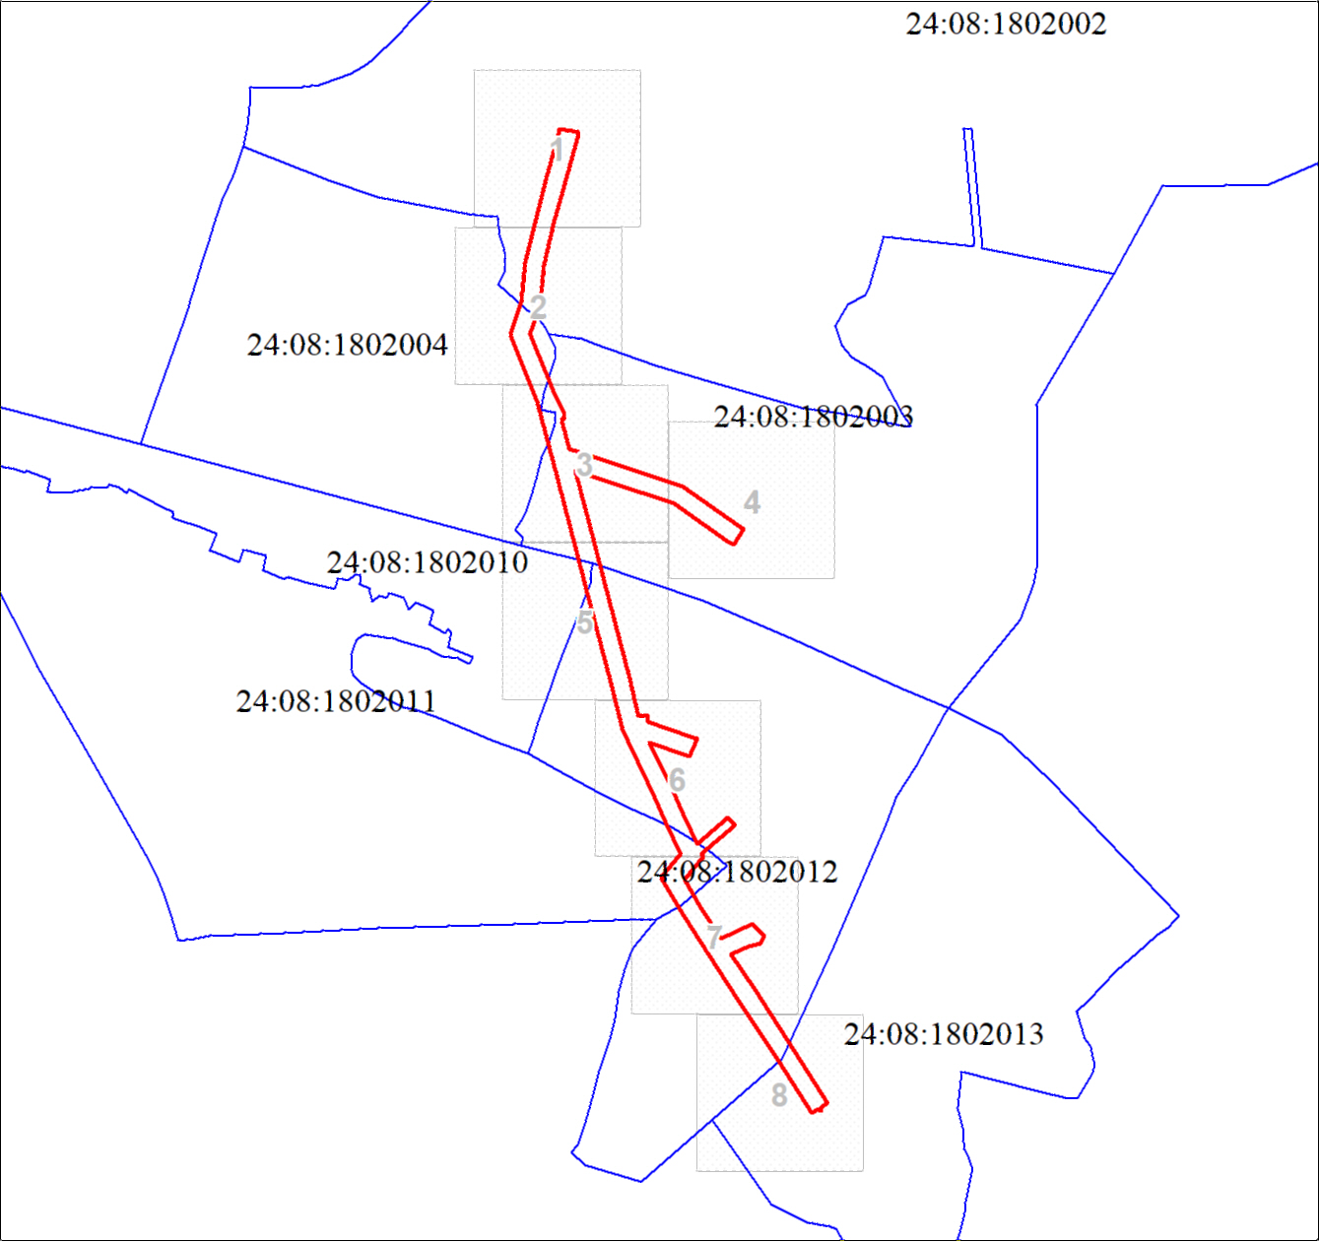
Масштаб 1:8363

Используемые условные знаки и обозначения:
 | Характерная точка границы объекта
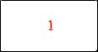 | Надписи номеров характерных точек границы объекта
 | Образуемая граница объекта
 | Часть границы, сведения ЕГРН о которой позволяют однозначно определить ее положение на местности
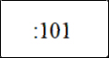 | Надписи кадастрового номера земельного участка
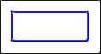 | Граница кадастрового квартала
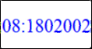 | Обозначение кадастрового квартала

Раздел 4
План границ объекта
Выносной лист № 1
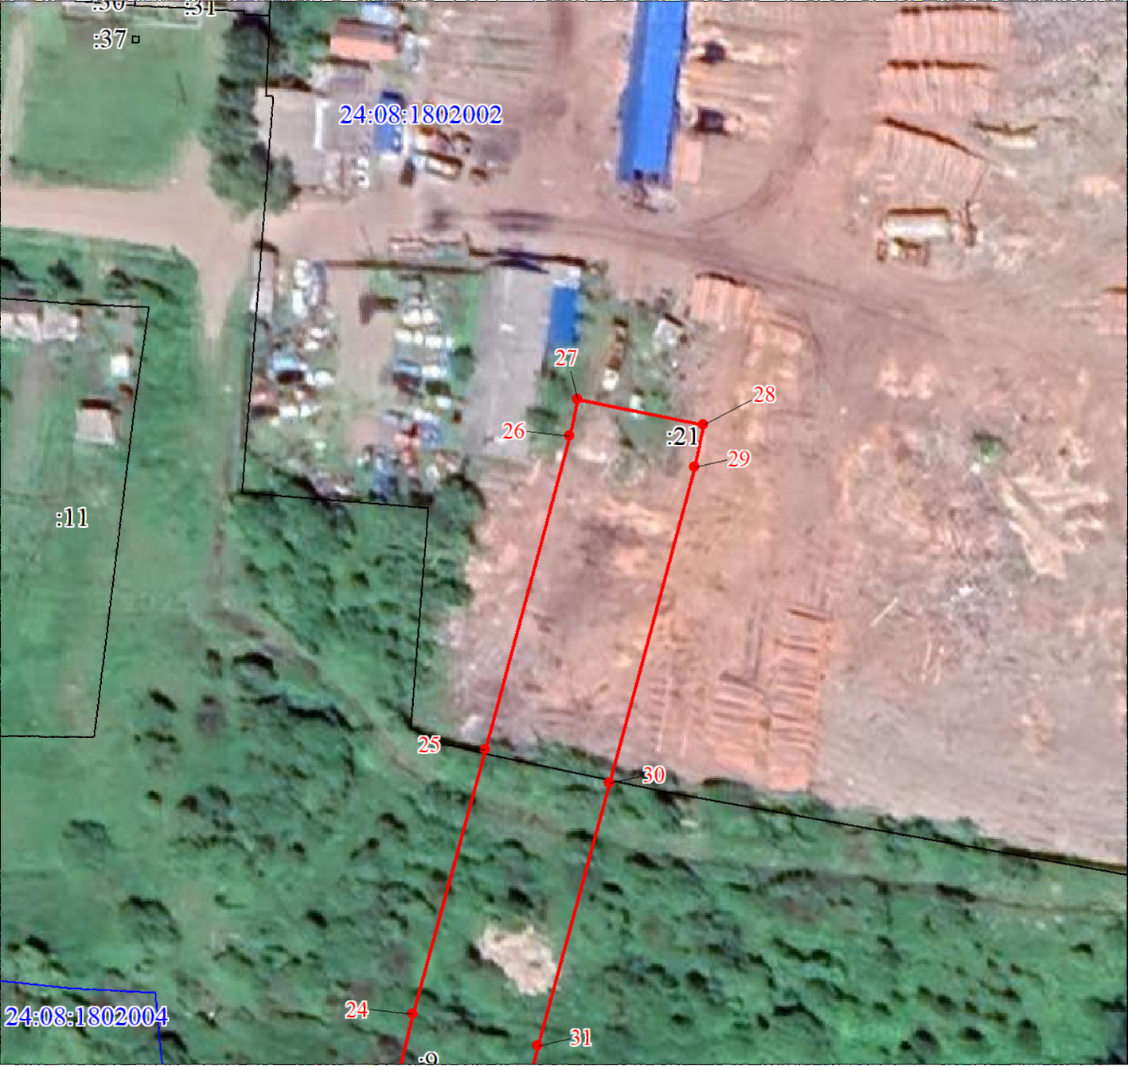
Масштаб 1:1000

Используемые условные знаки и обозначения:
Условные обозначения представлены на листе 1

Раздел 4
План границ объекта
Выносной лист № 2
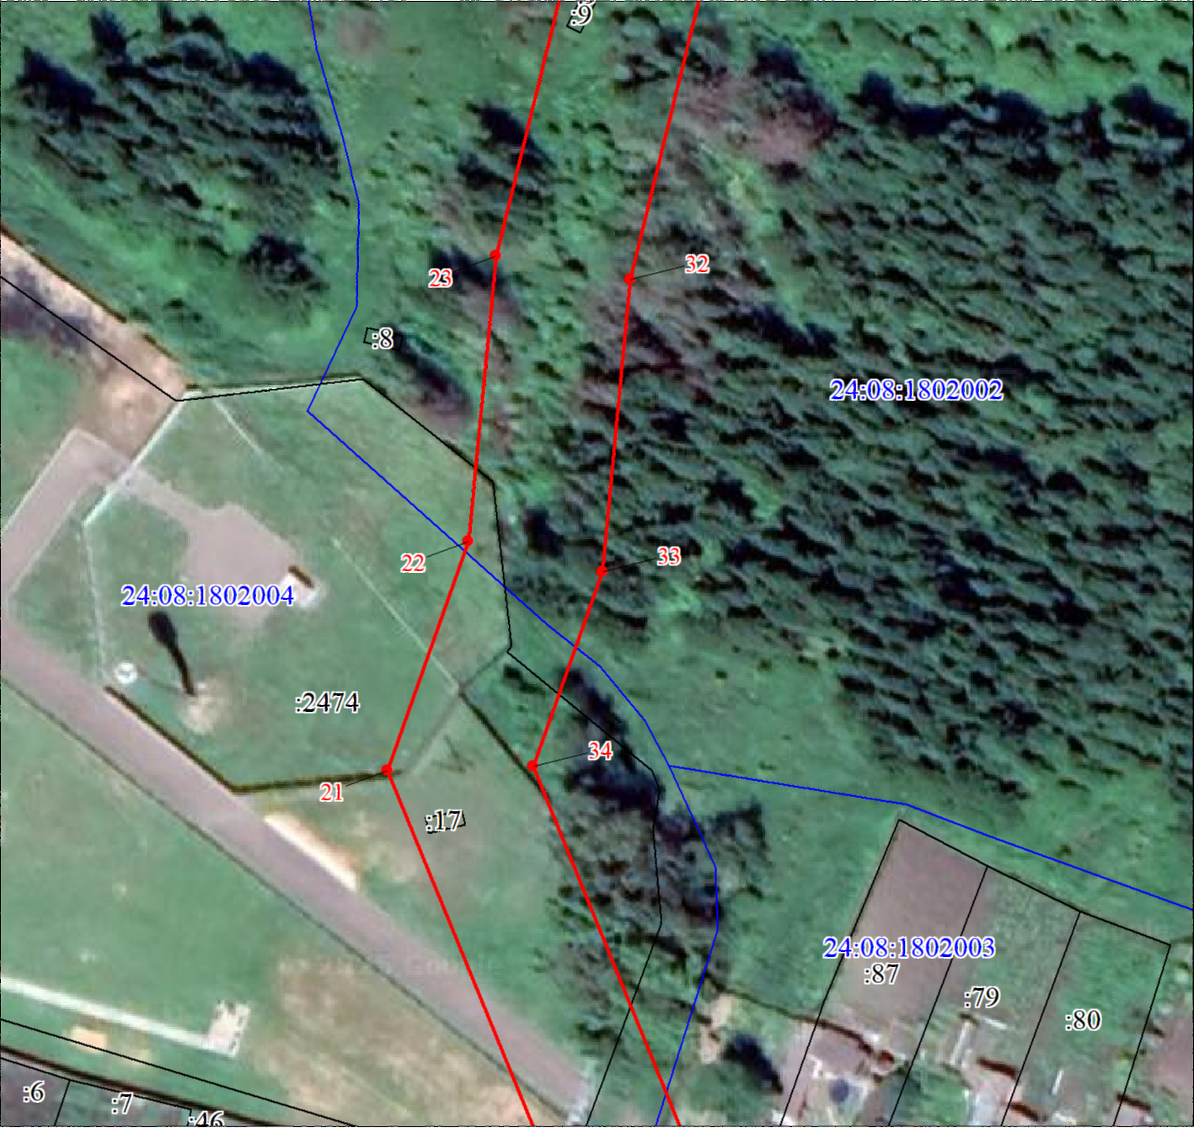
Масштаб 1:1000

Используемые условные знаки и обозначения:
Условные обозначения представлены на листе 1

Раздел 4
План границ объекта
Выносной лист № 3
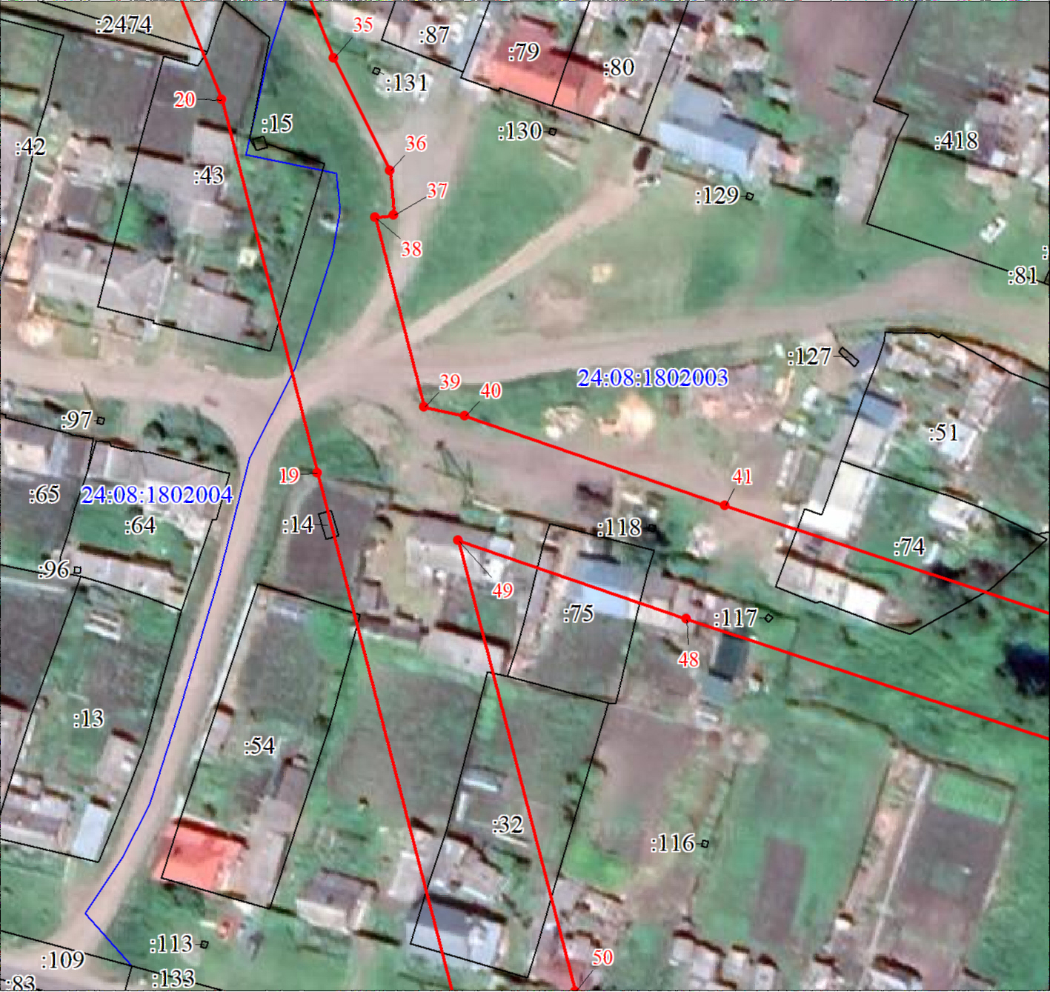
Масштаб 1:1000

Используемые условные знаки и обозначения:
Условные обозначения представлены на листе 1

Раздел 4
План границ объекта
Выносной лист № 4
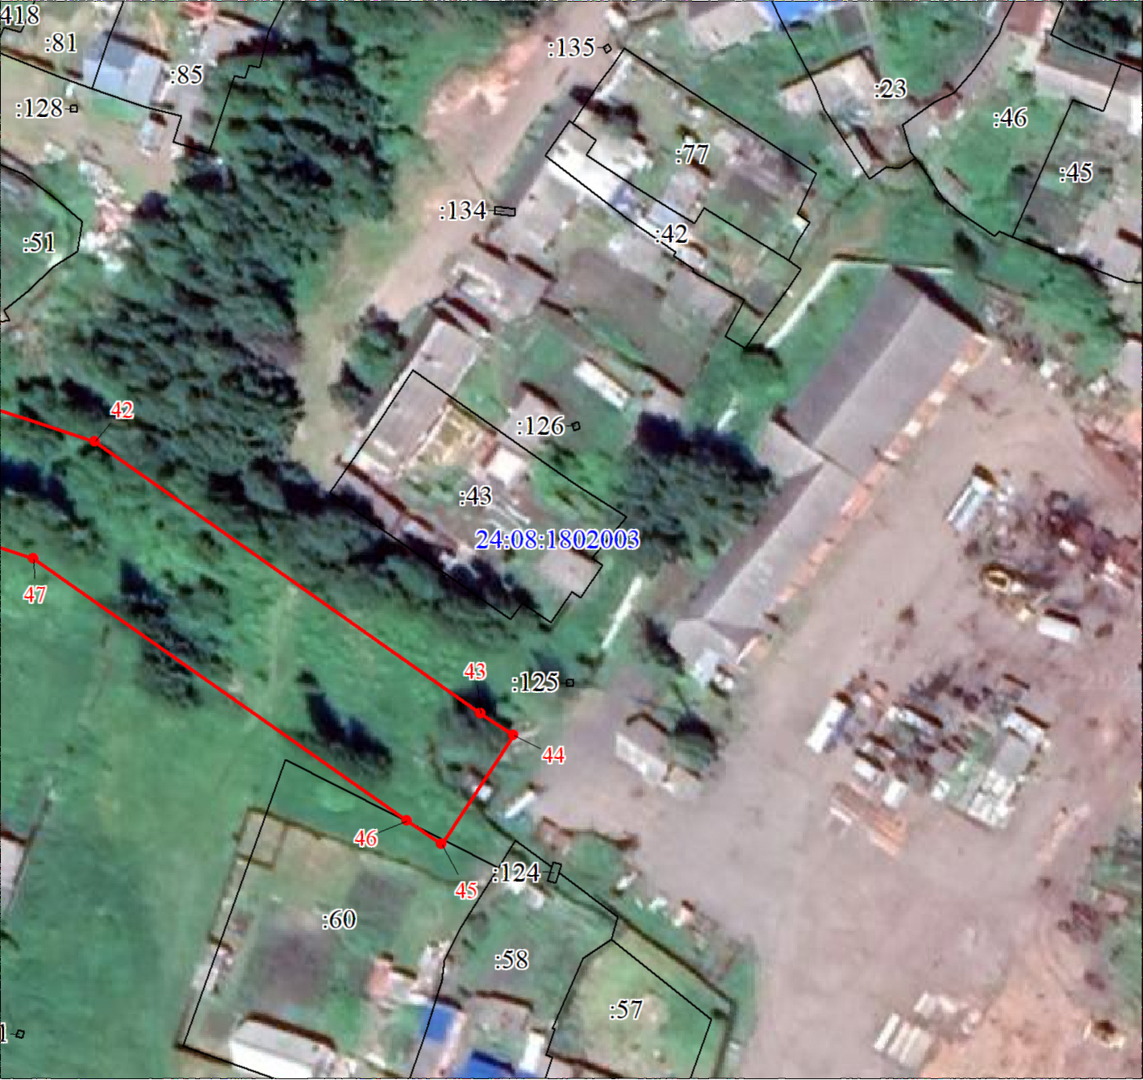
Масштаб 1:1000

Используемые условные знаки и обозначения:
Условные обозначения представлены на листе 1

Раздел 4
План границ объекта
Выносной лист № 5
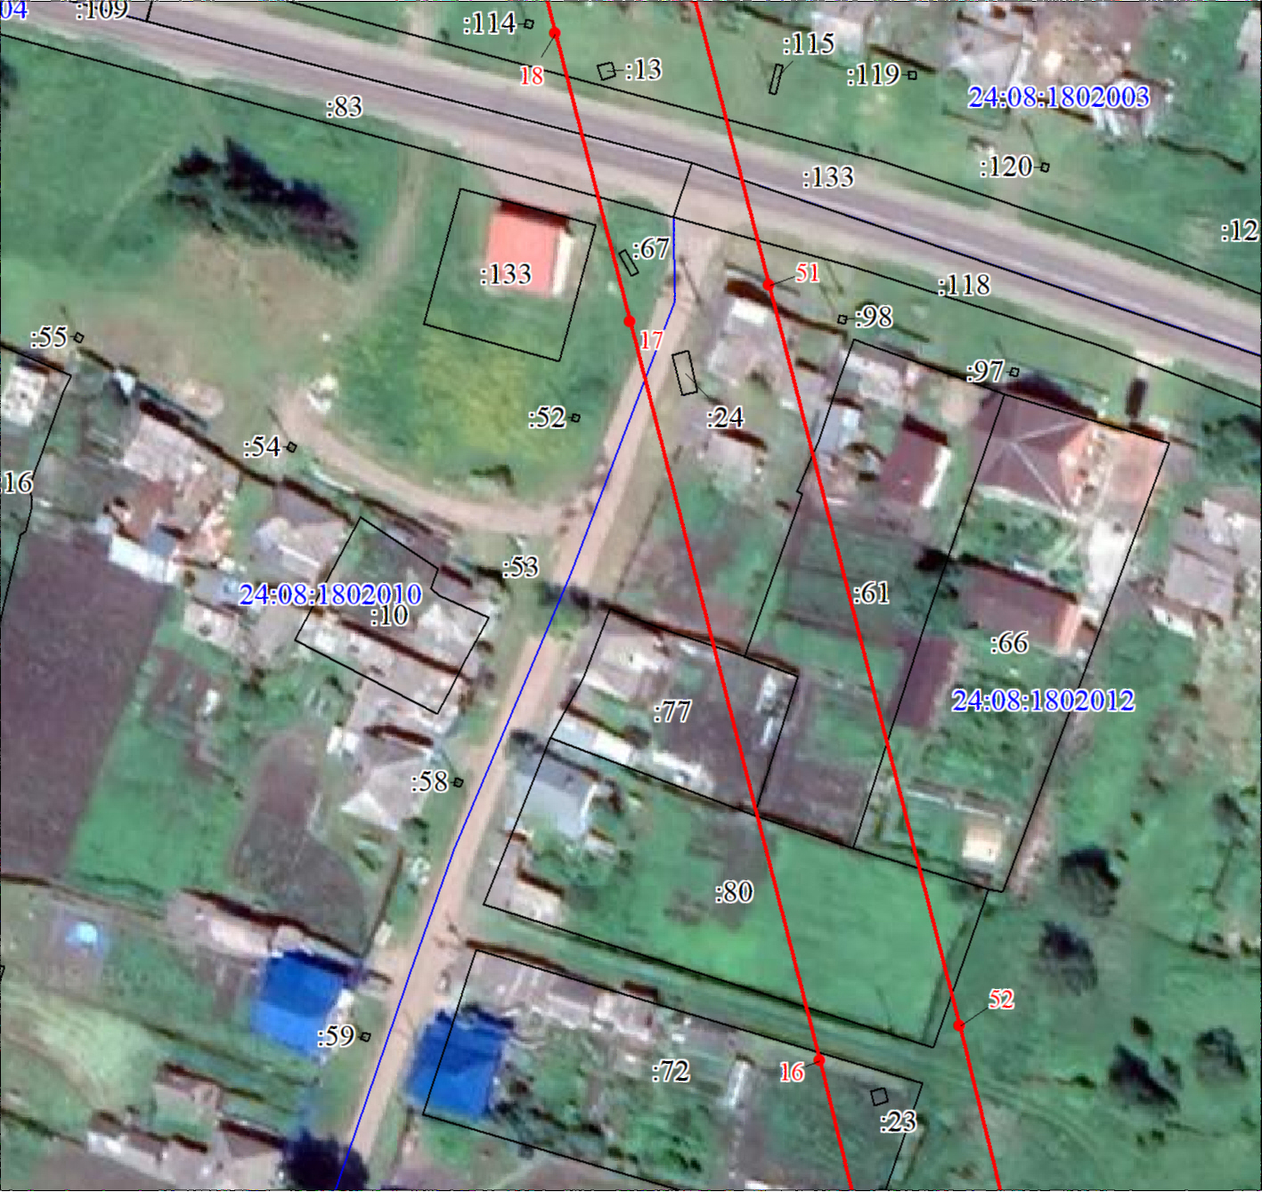
Масштаб 1:1000

Используемые условные знаки и обозначения:
Условные обозначения представлены на листе 1

Раздел 4
План границ объекта
Выносной лист № 6
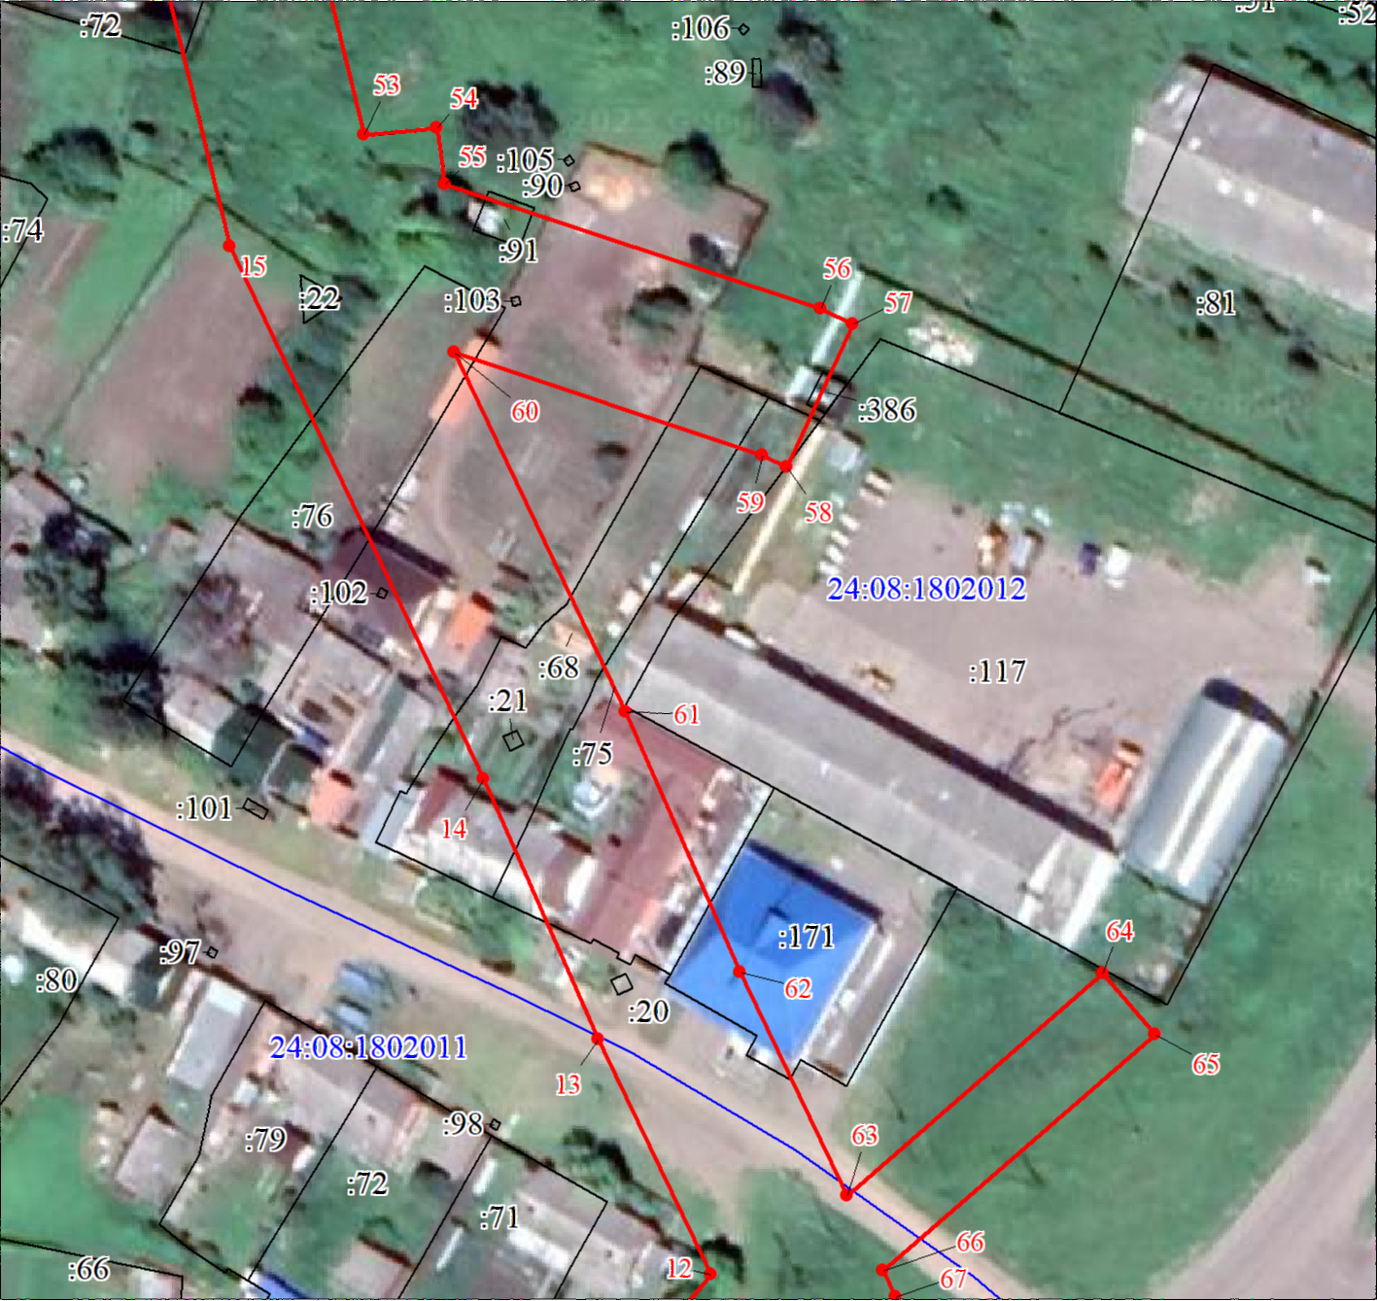
Масштаб 1:1000

Используемые условные знаки и обозначения:
Условные обозначения представлены на листе 1

Раздел 4
План границ объекта
Выносной лист № 7
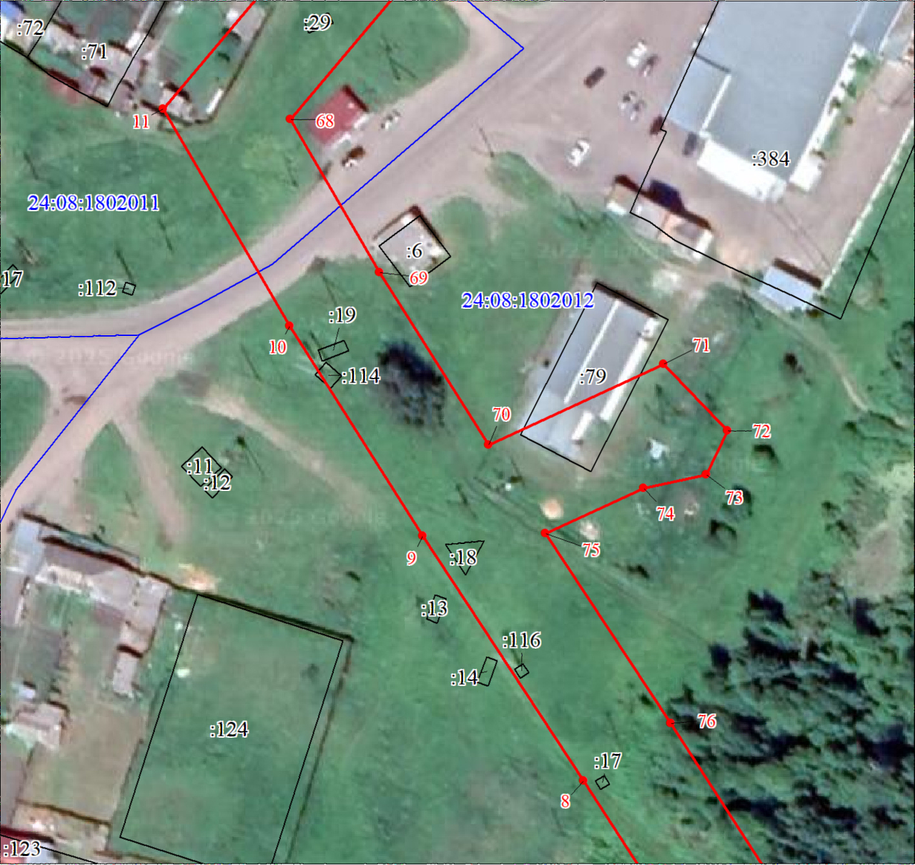
Масштаб 1:1000

Используемые условные знаки и обозначения:
Условные обозначения представлены на листе 1

Раздел 4
План границ объекта
Выносной лист № 8
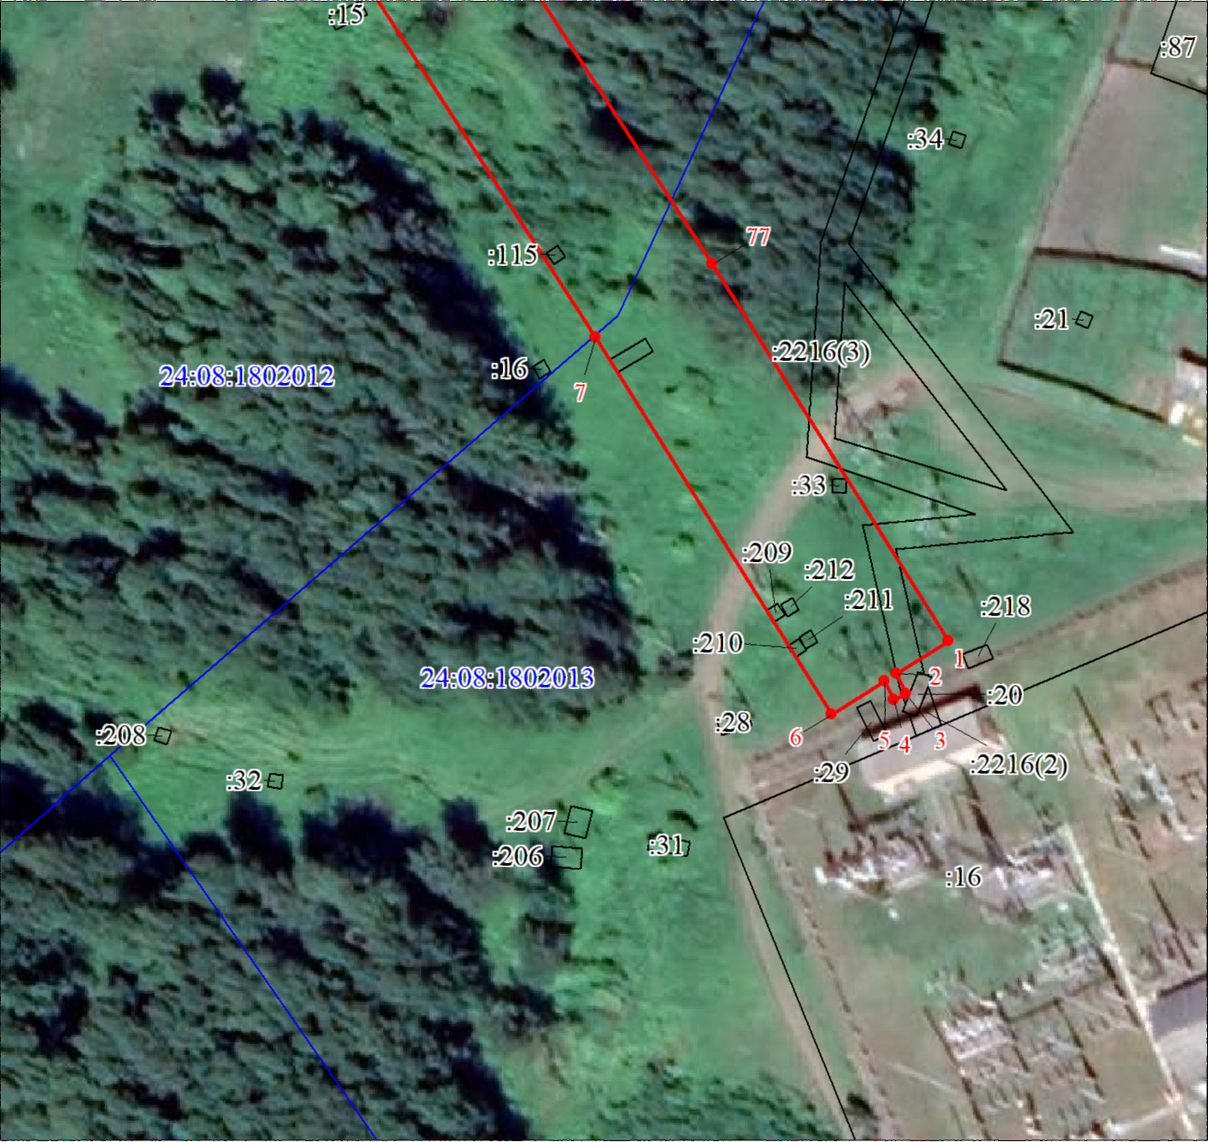
Масштаб 1:1000

Используемые условные знаки и обозначения:
Условные обозначения представлены на листе 1

